阅读100本经典名著

1《爱的教育》
作者：艾得蒙多·德·亚米契斯
出版社：上海译文出版社
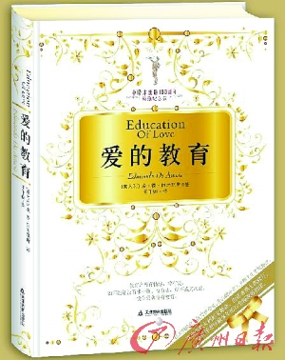
《爱的教育》原名《一名意大利小学生的日记》，是通过埃·德亚米契斯的儿子的日记改编的。这是一本日记体的小说，以一个三年级男孩安利柯的眼光，讲述了从三年级10月份开学的第一天到第二年7月份在校内外的所见、所闻和所感。全书共100篇文章，包括发生在安利柯身边各式各样感人的小故事，还包括父母为他写的许多劝诫性的、具有启发意义的文章，以及老师在课堂上宣读的9则感人肺腑的每月故事。读了整部小说心中荡起一阵阵情感的波澜，使爱的美德永驻读者心中。

2《窗边的小豆豆》
作者：黑柳彻子
出版社：南海出版公司
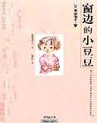
《窗边的小豆豆》讲述了作者上小学时的一段真实的故事：小豆豆因淘气被原学校退学后，来到巴学园。小林校长却常常对小豆豆说：“你真是一个好孩子呀！”在小林校长的爱护和引导下，一般人眼里“怪怪”的小豆豆逐渐变成了一个大家都能接受的孩子。巴学园里亲切、随和的教学方式使这里的孩子们度过了人生最美好的时光。这本书不仅带给全世界几千万读者无数的笑声和感动，而且为现代教育的发展注入了新的活力，成为20世纪全球最有影响的作品之一。

3《昆虫记》
作者：法布尔
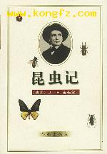
出版社：作家出版社
《昆虫记》是昆虫学家法布尔的观察手记，是科学史中一部经典作品。
《昆虫记》不仅是一部研究昆虫的科学巨著，同时也是一部讴歌自然与生命的宏伟诗篇。它熔作者毕生研究成果和人生感悟于一炉，将昆虫世界化作供人类获得知识、趣味、美感和思想的美文。这本书以忠实于法文原著整体风貌，及表达特色为选择原则，让大家领略了昆虫们的日常生活习性以及特征的描述等。

4《酷蚁安特儿》
作者：霞子
出版社：中国少年儿童出版社
这是一部以蚂蚁为主人公的长篇知识童话小说。
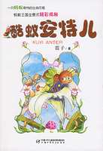
故事塑造了一只富有个性的蚂蚁安特儿。它不愿意当工蚁，先是拒绝长大，再是策划当公主，后又闹着当兵，最终还是无奈地当了一名工蚁。当了工蚁的安特儿又闹出很多乱子。想做好事反惹祸。因被家人误解负气出走，误入大头蚁家族的领地，导致它们大举进攻，险些给家族带来灭顶之灾……
后来，安特儿走上了一条流浪寻家之路，他历尽艰险，遭遇了很多稀奇古怪的蚂蚁家族，不仅大开眼界，还学了许多本领。可是，安特儿的家正遭受变故，母后临终前告诉大家一个惊人的秘密……
小说通过安特儿的故事讲述了蚂蚁世界一些鲜为人知的知识。让读者在快乐阅读的同时能对这些看起来似乎最微不足道的动物有所了解，并能引起大家对生态平衡和环保的重视。
5《王尔德童话》
作者：奥斯卡·王尔德
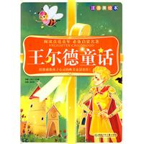
出版社：译林出版社
英国著名作家王尔德的《快乐王子》，曾是许多成年人儿时的枕边书，人们对它的喜爱经久不衰。
这本以这一名著命名的童话集收集了作家九篇作品，可谓篇篇精致，字字珠玑。乐善好施的快乐王子、用鲜血培育红玫瑰的小夜莺、把花园送给孩子的巨人……读着这些美丽的故事，就像在梦幻的夜空采摘一颗颗闪亮的星星。

6《皮皮鲁传》
作者：郑渊洁
出版社：学苑出版社
郑渊洁的《皮皮鲁传》、《鲁西西传》等童话图书深受广大少年儿童的喜爱。郑渊洁的童话对于滋养孩子的想象力和正直品质具有魔术般的作用。他的童话作品以全新独特的面貌征服了全国亿万小读者。他笔下的皮皮鲁、鲁西西在中国孩子中无人不晓。
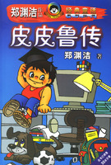
皮皮鲁因为喜欢玩鞭炮，而被鞭炮弹上了天，发现了神秘的地球之钟。上化学课时，皮皮鲁好奇地将袜子放在化学剂里，结果穿上这种袜子后，他长高了许多。皮皮鲁还是一个爱玩的孩子。他在同学家搭了一座座小房子，还拿了神奇的缩小喷雾气，把自己给变小了，进入小房子玩了个痛快……他是那么的天真、活泼、顽皮又可爱。
读了《皮皮鲁传》这本书，我们会对皮皮鲁有更深刻的认识。

7《鲁西西传》
作者：郑渊洁
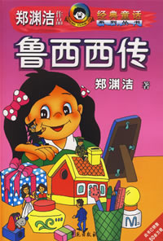
出版社：学苑出版社
鲁西西十二岁了，是一个可爱乖巧女孩子。一天，她救了五个罐头小人，她和他们成为了朋友，可是，爸爸妈妈却不知鲁西西为什么变了好多，他们一直在追察，鲁西西尽力的保护着五个小人，他们有没有被爸爸妈妈发现呢？鲁西西和哥哥发现了一个音乐城，它就在他们家中的红沙发下，美妙的音乐吸引住了他们，音乐城不能被人发现，但皮皮鲁为了朋友，将音乐城的音乐录给了朋友听，音乐城的音乐就这样外露了，人们会发现音乐城吗？……让我们一起到书中寻找答案吧！

8《夏洛的网》
作者：e·b·怀特
出版社：上海译文出版社
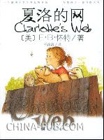
《夏洛的网》是e·b·怀特所著的三部被誉为“二十世纪读者最多、最受爱戴的童话”之一。
在朱克曼家的谷仓里，快乐地生活着一群动物，其中小猪威尔伯和蜘蛛夏洛建立了最真挚的友谊。然而，一个最丑恶的消息打破了谷仓的平静：威尔伯未来的命运竟然是成为熏肉火腿。作为一只小猪，悲痛绝望的威尔伯似乎只能接受任人宰割的命运了。然而，看似渺小的夏洛却说：“我救你。”于是，夏洛用自己的丝在猪栏上织出了被人类视为奇迹的网上文字，彻底逆转了威尔伯的命运，终于让它在集市的大赛中赢得特别奖，和一个安享天命的未来。但这时蜘蛛夏洛的生命却走到了尽头……
在e·b ·怀特的笔下，夏洛用蜘蛛丝编织了一张爱的大网，这网挽救了威尔伯的生命，更激起你我心中无尽的爱与温情。
9《小学科学知识故事(中年级)》
作者：曹文轩
出版社：江西美术出版社
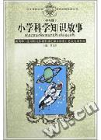
本书由著名作家、北京大学中文系教授曹文轩担任主编。
这套《小学生科学知识故事》针对小学生年龄特点，以学生喜闻乐见的方式，讲述了一个个饶有童趣、富于启迪的故事。
书前均有导读文字，提供背景知识，有利于学生掌握所阅读的内容；另外还附有阅读提示或评点内容，以便于开拓学生的阅读思路，加深阅读印象。希望本书能带给广大中小学生一个全新的阅读体验。
阅读这套丛书不但让大家产生愿意读、乐于读，有阅读的兴趣。更能在阅读中增长科学知识，开阔学生的视野。

10《中国寓言故事精选》
作者：曹文轩
出版社： 北京大学出版社
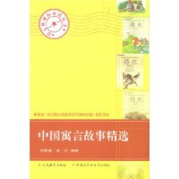
中国古代寓言的历史悠久，从先秦到清末，留下的寓言难以计数，其中有口皆碑的经典作品举不胜举。
寓言中的智慧给人一生带来无穷的启迪，但它从不板着面孔说教。它的篇幅短小，所讲的故事简单而含义丰富，语言深入浅出，幽默有趣，读起来让人轻松愉快。读者在笑声中记住了寓言蕴藏的哲理，得到某种劝谕或告诫。因此，人们普遍地喜欢寓言。许多父母用寓言作为子女的启蒙读物；从小学到中学不少优秀寓言也作为学生的必读作品。听过或读过寓言的人，会从中汲取到许多智慧，懂得更多做人和做事的道理。愿这本书里的寓言能受到大家的喜爱。
11《时代广场的蟋蟀》
作者：乔治·塞尔登
出版社：新蕾出版社
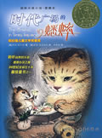
蟋蟀柴斯特从没想过离开康涅狄格州乡下的草场，可它却因贪吃跳进了一个野餐篮，被带到纽约最繁华的地方——时代广场的地铁站。
在人情冷漠的纽约，幸运的柴斯特遇到了聪明又略带市侩的塔克老鼠和忠诚、憨厚的亨利猫，还遇到了爱它的主人——男孩玛利欧。
蟋蟀柴斯特用它绝妙的音乐天赋回报了朋友们的真诚友情，帮助玛利欧一家摆脱了困境，自己还成为了震惊整个纽约的演奏家！然而功成名就后的柴斯特却满心失落，思念起乡下自由自在的安静生活来。在朋友们的理解和帮助下，它终于回到了自己深爱的故乡。

12《彼得·潘》
作者：杰·姆·巴里
出版社：人民文学出版社
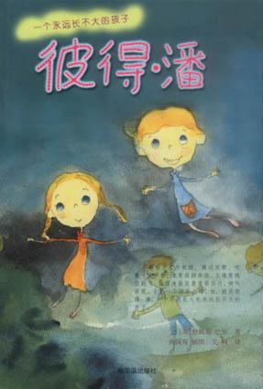
《彼得·潘》是巴里最著名的一部童话剧。巴里迁居伦敦后，住在肯辛顿公园附近，每天上下班都见一群孩子在草地上玩耍。他们用树枝盖小屋，用泥土做点心，扮演童话中的种种角色。巴里被他们的游戏吸引，也加入到其中。这些孩子一个个都成了这位作家故事中的人物，那个最活跃的男孩彼得，便化作了他童话的主人公。
书中有孩子们早就从童话故事中熟知的仙女、海盗、红人、美人鱼，在那个用蘑菇当烟囱的地下之家，生活快乐无忧。彼得与海盗，海盗与红人之间的“大战”，鲜明地烙着儿童打仗游戏的印证。

13《乌丢丢的奇遇》
作者：金波
出版社：江苏少年儿童出版社
这是一段关于生命和爱的祈祷。
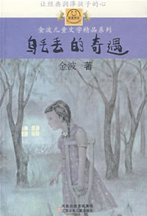
乌丢丢是布袋老人的小木偶丢失的一只小脚丫，是珍儿给了他脑袋、身子、手，才使他成了一个完整的“人”。 无意中，他闯进了吟痴老人的家中，在这里，他认识了一群可爱的朋友——“诗篓子”、木头娃娃、小泥猴、鬃人、不倒翁……乌丢丢真正体会到了快乐。在他开始寻找布袋爷爷和珍儿的远行途中，种种经历让乌丢丢深深感受到了作为一个“人”是多么幸福，这幸福来自于内心的丰富。
为了让自己更完美，他最后将自己变成了珍儿的一只健康的脚。他要把自己融入珍儿的生命中。”乌丢丢因为被爱而获得了生命，更懂得用爱去回报而使生命美丽。爱，让乌丢丢的生命变得更加鲜活、有趣！

14《狐狸列那的故事》
作者：玛·阿希·季诺
出版社：浙江少年儿童出版社
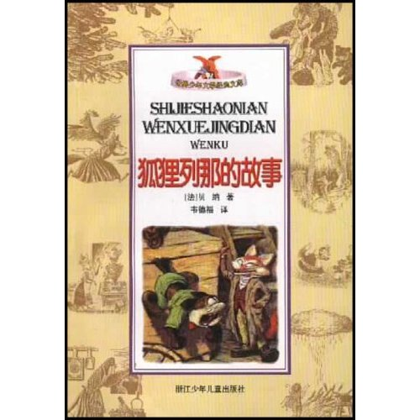
列那是一只狡黠的狐狸，在动物王国里他还是一个男爵。这家伙究竟是好是坏？那个问题真的很难说明白。他有时可能还算是个有一些正义感的家伙，敢于对付强敌。他有时自恃聪敏，喜欢略施小计，免不了欺凌弱小。但他也有失算的时候，如遇到比他还机敏的猫伯伯便眼睁睁吃了亏。书中所写，飞禽走兽皆有人情，狐狼兔羊亦通世故。列那狐的故事，最初流传于十二三世纪的法国民间，今天流传最广的版本是法国女作家玛·阿希·季诺夫人改写的33篇本的散文体故事。
15《一百条裙子》
作者：埃莉诺·埃斯特斯
出版社：教育出版社
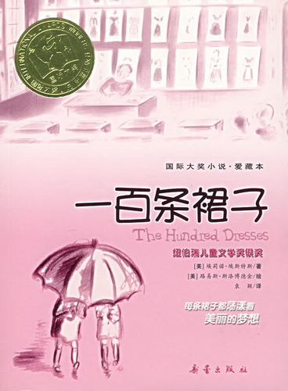
本书荣获纽伯德儿童文学奖银奖。旺达·佩特罗斯基是一个有着奇怪名字的女孩。也正是因为她的怪名字和旧裙子，所有的女生都喜欢捉弄她。直到有一天，旺达突然声称她家里有一百条各式各样的裙子，随之而来的却是更多的嘲笑。根本没有人会相信她，而且大家都会拿这件事捉弄她。旺达都默默地忍受着。她为她们准备了一百条世界上最漂亮的裙子想把美丽的裙子，送给女孩们。有一天，旺达终于因为受不了这些嘲笑而转学了，她给大家留下了她那一百条“裙子”。教室里贴满了美丽、娇艳的“裙子”，旺达的座位却积满了厚厚的灰尘，旺达的背影，也在这所学校消失了……捉弄过她的那些女生发现原来旺达是多么爱她们，而且旺达是一个非常可爱、非常聪明的女孩，于是她们决定写信向她道歉，并且去把她找回来……旺达到底有没有原谅大家呢？有兴趣的朋友们一起来阅读这本书吧。

16《斑羚飞渡》
作者：沈石溪
出版社：蓝天出版社
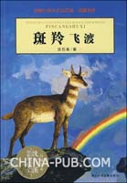
《斑羚飞渡》一文描写的是一群被逼至绝境的斑羚，为了赢得种群的生存机会，用牺牲一半挽救另一半的方法摆脱困境的壮举。它们有快乐也有痛苦，有灵性也懂感情。斑羚在危难中所表现出来的智慧、勇气和自我牺牲精神，会让每一个读过这篇文章的人感到精神的震撼，会启发人们重新认识这个万物共存的世界。它们是我们人类的朋友。了解它们，理解它们，尊重它们，能使我们更好地了解自己，进而与大自然和谐相处。
17《秘密花园》
作者：伯内特
出版社：译林出版社
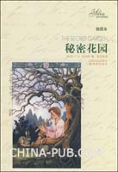
本书是上个世纪最著名的女作家弗朗西斯·霍奇森·伯内特的代表作。她在纽约长岛布置自己家的花园时得到了灵感。
故事中任性而孤僻的富家小女孩玛丽因为一场突来的瘟疫变成了孤儿，被送往英国一处古老庄园里的亲戚家中收养。在幽僻宁静的乡野和淳朴的乡人中间，她的性情渐渐变得平易。一天深夜，循着神秘大宅长廊一端传来的隐隐哭声，她被带到了一个同样古怪而孤独的小生命面前。玛丽的表兄，大宅的少主人科林生来体弱，长年卧病在床，性情乖戾难测。为了帮助科林，玛丽带他进入了庄园里被关闭多年的秘密花园。孩子们在生机蓬勃的小天地里不受干扰地玩耍，学会了友爱待人，恢复了纯真快乐的天性。
本书一经出版，很快就成为当时最受关注和最畅销的儿童文学作品。

18《金银岛》
作者:罗·路·史蒂文森
出版社：二十一世纪出版社
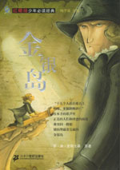
在一个偶然的机会里得到藏宝图的少年吉姆·霍琴斯与黎夫哲医生、屈列劳尼先生等人一起动身前往金银岛去寻宝。而装扮成厨师一齐上船的海盗希尔佛，为了夺取宝藏耍尽了阴谋。然而吉姆靠着智慧和勇气与海盗们对抗到了最后，终于实现了自己的心愿。《金银岛》中有波涛光涌的大海、机智勇敢的少年、凶恶狡诈的海盗以及一份神秘的藏宝图。围绕着这份藏宝图，少年吉姆一行展开了一场惊心动魄的搏斗……让我们随着变化离奇，趣味横生的故事情节，向着堆满宝藏的金银岛出发吧！

19《雷梦拉八岁》
作者：贝芙莉•克莱瑞
出版社：新蕾出版社
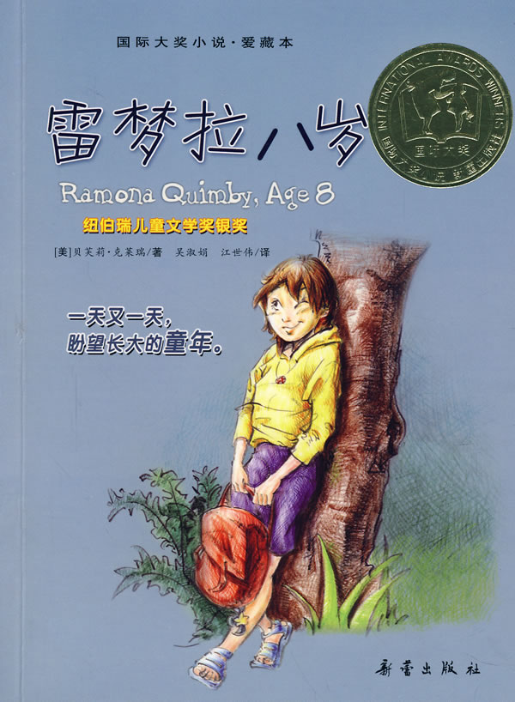
雷梦拉是一个八岁的女孩，再开学就上小学三年级了。由于爸爸要重回学校念书，所以全家人必须节俭度日，而她也不得不每天都要陪伴年仅四岁并且令她讨厌的小琴。然而雷梦拉觉得这是她为家庭不得不担负的责任。
雷梦拉和现实中的孩子一样，在学样里爱出风头，却又担心别人说她是讨厌鬼；在家，她对食物挑挑拣拣，却在自己被罚亲手做过一次晚餐后理解了妈妈；生病时，她会装出很痛苦的样子，以此引起他人的同情与关注；她有着丰富的想像力，写出了一篇与众不同、精彩绝伦的读书报告……总之，当你读这本书的时候，你会真切地感受到雷梦拉就是我身边的人，而且她是那么地聪明、可爱、真实。

20《小鹿斑比》
作者：察尔腾
出版社：连环画出版社
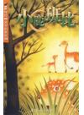
这是一只鹿的成长故事，从他刚出世不久一直讲到他成年。
班比是一只聪明、善良的雄鹿。它活泼可爱，天真浪漫，每天和小伙伴们嬉戏打闹，和野兔、松鼠、猫头鹰等丛林小动物交朋友。它对一切都充满好奇，总是问妈妈关于鹿、关于林中动物、关于森林的问题。斑比在妈妈的精心抚育和耐心指导下，渐渐长大。他不但学会了生存的本领，还了解到越来越多的知识。但是，危险来了。可怕的枪声打破了森林的宁静和美好，是人给丛林的动物带来了恐惧和杀戮……在一次人类的捕猎活动中，斑比的妈妈被杀害了，斑比无可奈何，只能随大家仓皇逃走。幸好有他的父亲——那位老雄鹿王子引导他逃离了危险。

书，是人类文明的果实；书，是贮存知识的宝库；书，是人类进步的阶梯；书，是全世界的营养品。生活里没有书籍，就好像大地没有阳光；智慧里没有书籍，就好像鸟儿没有翅膀。让我们在希望的季节里，播撒下阅读的种子吧。

书 名 | 阅读时间 |  | 交流形式 | 我也有一本好书和大家一起分享，听听我的理由。
书 名 | 开始时间 | 结束时间 | 交流形式 | 我也有一本好书和大家一起分享，听听我的理由。
《爱的教育》
《窗边的小豆豆》
《昆虫记》
《酷蚁安特儿》
《王尔德童话》
《皮皮鲁传》
《鲁西西传》
《夏洛的网》
《小学科学知识故事(中年级)》
《中国寓言故事精选》
《时代广场的蟋蟀》
《彼得·潘》
《乌丢丢的奇遇》
《狐狸列娜的故事》
《一百条裙子》
《斑羚飞渡》
《秘密花园》
《金银岛》
《雷梦拉八岁》
《小鹿斑比》


同学们，经过春的播种，夏的耕耘，现在到了收获的季节。快快梳理一下自己的收获，争当读书小博士吧！

读书学士（ ） 读书硕士（ ） 读书博士（ ）
（我阅读了10本书） （我阅读了15本书） （我阅读了20本书）
